Ks5859
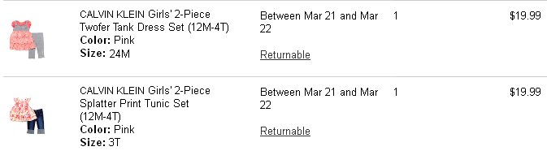
Итого: 39,98$*1,1*30,5 = 1341руб
Доставка по США: 9,95/19*2*30,5 = 32руб
К оплате: 1373руб
Екатерина1103
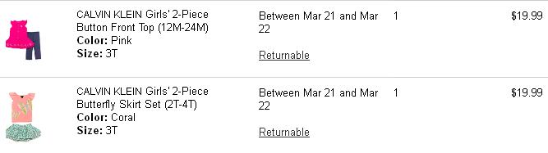
Итого: 39,98$*1,1*30,5 = 1341руб
Доставка по США: 9,95/19*2*30,5 = 32руб
К оплате: 1373руб

